Praktikum 3

1. Pengantar
Firewall adalah sebuah perangkat lunah yang digunakan untuk menyaring paket data yang masuk maupun keluar dari sistem.
Firewall sendiri memiliki dua macam jenis, yaitu Software Firewall, dan Hardware khusus Firewall.
Praktikum kali ini akan membahas bagaimana melakukan konfigurasi Firewall di Router dan di PC
Dengan menggunakan simulasi PING untuk melakukan pengecekan apakah paket ditolak atau tidak

2. Pembahasan
1. Buatlah topologi seperti dibawah ini
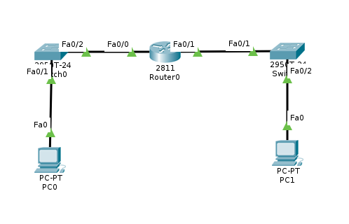

2. Kemudian berikan IP masing-masing Router dan PC
Tempat | IP – Subnet Mask
PC0 | 192.168.1.2 – 255.255.255.0
Default Gateway | 192.168.1.1
Router Fa0/0
PC1 | 192.168.2.2 – 255.255.255.0
Default Gateway | 192.168.2.1
Router Fa0/1

3. Konfigurasi Routing Otomatis dengan perintah-perintah ini:
Router>enable
Router#configure terminal
Router(config)#router rip
Router(config-router)#version 2
Router(config-router)#network 192.168.1.0
Router(config-router)#network 192.168.2.0

4. Lakukan tes koneksi dengan perintah PING 192.168.2.2 dari komputer PC0, atau 192.168.1.2 dari komputer PC1
5. Konfigurasi Access-List (Firewall) dengan perintah-perintah ini:
Router(config)#access-list 1 deny host 192.168.1.2
Router(config)#interface Fa0/0
Router(config-if)#ip access-group 1 in
Router(config-if)#ip access-group 1 out
Router(config-if)#

6. Lakukan Simulasi untuk mengecek apakah paket ditolak atau tidak, dari PC0 ke PC1, tekan Icon message di atas atau di samping kanan tergantung versi. Lalu klik ke PC0 ke PC1.


7. Lalu tukar mode dari RealTime ke Simulation Mode:
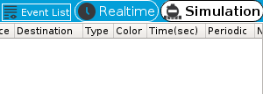

8. Tekan tombol Fast Forward, untuk mengecek di mana paket tersebut akan di drop.


9. Setelah menemukan tempat di mana paket tersebut drop, klik paket di antara Switch0 dan Router0
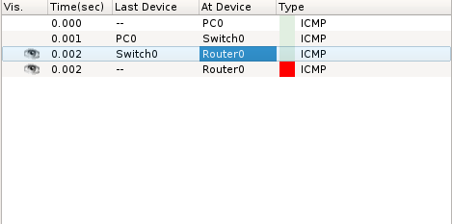

10. Lalu akan muncul sebuah PDU Information window, lalu klik Layer 3 di window tersebut.
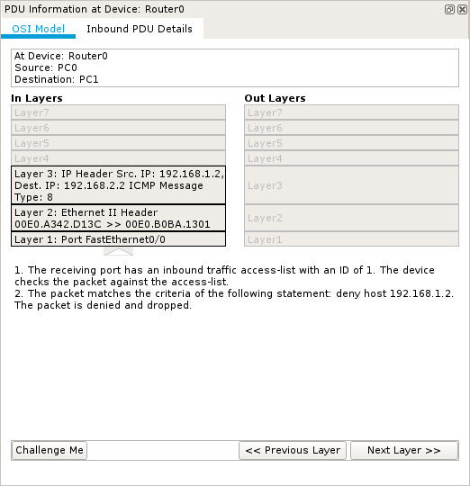

11. Deskripsi no 2 mennjelaskan bahwa paket sesuai kriteria dan paket ditolak.
12. Kemudian, hapus Rules yang sudah dikonfigurasikan dengan perintah:
Router(config)#interface Fa0/0
Router(config-if)#no ip access-group 1 in
Router(config-if)#no ip access-group 1 out
Router(config-if)#exit
Router(config)#no access-list 1
Router(config)#

13. Setelah filter dihapus, cek kembali koneksi dengan PING dari PC0 ke PC1 dan harus berhasil.
14. Buka window PC1 dengan cara di klik, lalu klik Firewall. Lalu isi dengan data berikut:
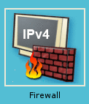
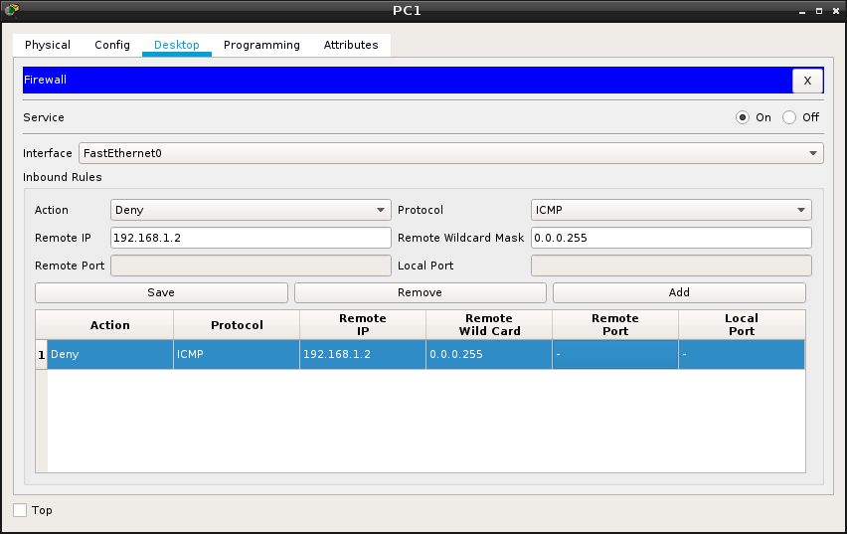
Action: Deny | Protocol: ICMP | Remote IP 192.168.1.2 | Wildcard Mask: 0.0.0.255 lalu klik Add, dan Service ON

15. Gunakan simulasi kembali untuk mengecek apakah paket di drop atau tidak. Dengan menggunakan cara 7-10. Pastikan terlebih dahulu di mana paket di drop sebelum memilih PDU Information Window.
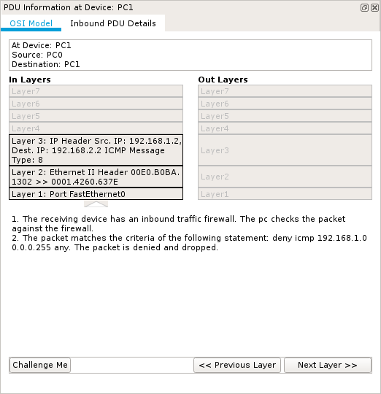

16. Klik layer 3, lalu baca deskripsi nomor 2. Di sana terdapat informasi bahwa paket dari IP 192.168.1.0 telah di tolak dan di-drop.

